Студент Ф________________________ Группа № _____
И________________________
О________________________

Практическая работа №6
Определение названия детали системы смазки и работа
- Для чего служит система смазывания?
________________________________________________________________________________________________________________________________________________________________________________________________________________________
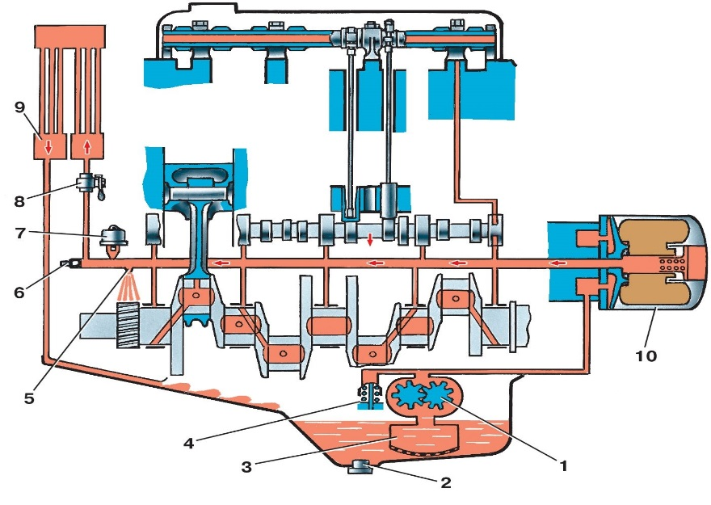
- Опишите работу системы смазки и ее элементы, указанные на картинке.
1._________________________________
2._________________________________
3._________________________________
4._________________________________
5._________________________________
6._________________________________
7._________________________________
8._________________________________
9._________________________________
10.________________________________

- Какой клапан смонтирован в расточке корпуса насоса и для чего он нужен?

4. Напишите назначение и устройство и принцип работы масляного насоса ВАЗ-2110
1.____________________________________
2.____________________________________
3.____________________________________
4.____________________________________
5.____________________________________
6.____________________________________
7.____________________________________
8.____________________________________
9.____________________________________
10.___________________________________
11.___________________________________________ 12._________________________________________

5. Напишите назначение, устройство, принцип работы полнопоточного активно - реактивного центробежного фильтра двигателя Д-245
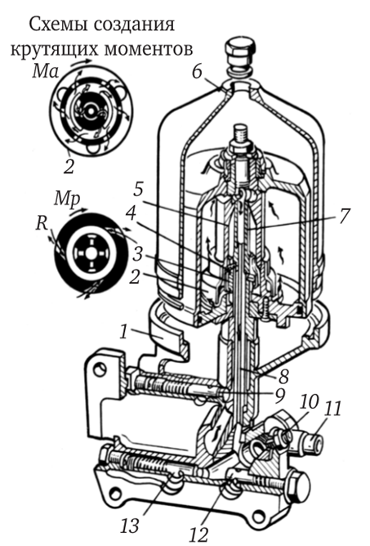
1._________________________________
2.________________________________
3.________________________________
4.________________________________
5.________________________________
6.________________________________
7.________________________________
8.________________________________
9.________________________________
10.________________________________
11.________________________________
12.________________________________
13.________________________________

